Nama Penulis | : Natasia Irene
NIRM | :1020186292
Judul skripsi | : Implementasi Model Pembelajaran Cooperative  Tipe Student Teams Achievement Division (STAD)  untuk Meningkatkan Minat Belajar PAK Siswa  Kelas X IPA 6 di SMA Negeri 1 Tana Toraja.

Tanggal pemeriksaan: 12 Oktober 2022
Similarity
:6%
Dinyatakan MEMENUHI SYARAT ambang batas toleransi < 20%. Jika
dikemudian hari ditemukan kekeliruan karena keterbatasan aplikasi, seperti
adanya kesamaan dengan karya ilmiah lain yang lebih awal mendapat
pengakuan sebagai hak cipta misalnya: karya ilmiah tersebut belum terbit secara
Online, maka semua konsikuensi yang ditimbulkan menjadi tanggung jawab
penulis skripsi.
Demikian surat keterangan ini, untuk dipergunakan sebagaimana
mestinya.
Tana Toraja, 12 Oktober 2022
Penulis Skripsi

■@36AKX087767270
Natasia Irene
NIRM. 1020186292
vi
Ketua LP2
IAKN Toraja
Dr. FiXns Pailliri Rumbi
NIP. 198302132009121005

Lembar observasi Siklus I  Penilaian minat siswa dalam belajar menggunakan model  pembelajaran ST AD pada siswa kelas X IPA 6  Materi Pembelajaran : Anak SMA boleh pacaran?  Tanggal pelaksanaan : 12-13 April 2022  Kelompok I  N  o | Nama  siswa | Aspek minat |  |  |  |  | Tot  al  sko  r | n l — Total Skor yang dicapai . - -  Presentase = ■ , , x 100  skor maksimal
 | Nama  siswa | Memilik  i sikap  keijasa  ma yang  baik | Membe  ri  perhati  an  pada  pelajar  an | Mamp  u  mengh  argai  pendap  at  teman | Senan  g dan  berse  mang  at  dalam  belaja  r | Penge  tahua  n  dalam  belaja  r | Tot  al  sko  r
1 | Ade | 4 | 4 | 4 | 5 | 5 | 22
2 | Alvian | 4 | 5 | 4 | 5 | 4 | 22
3 | Dianita | 4 | 5 | 4 | 4 | 4 | 21
4 | Grace | 3 | 2 | 3 | 3 | 3 | 14
5 | Junsy | 4 | 3 | 3 | 3 | 3 | 16
6 | Preskil  a | 4 | 4 | 3 | 3 | 3 | 17
Skor yang  harus  dicapai |  | 5 | 5 | 5 | 5 | 5 | 25

N  o | Nama  siswa | Aspek minat |  |  |  |  | Tot  al  sko  r | Presentase = 1°^ yang dtcapat _{x}  skor maksimal
N  o | Nama  siswa | Memili  ki  sikap  kerjasa  ma  yang  baik | Memb  eri  perhat  ian  pada  pelajar  an | Mampu  menghar  gai  pendapa  t teman | Senang  dan  bersema  ngat  dalam  belajar | Pengeta  huan  dalam  belajar | Tot  al  sko  r | Presentase = 1°^ yang dtcapat _{x}  skor maksimal
1 | Anug  erah  T.A | 5 | 4 | 3 | 4 | 3 | 19 | Presentase = 1°^ yang dtcapat _{x}  skor maksimal
2 | Clara | 4 | 4 | 4 | 4 | 4 | 20 | Presentase = 1°^ yang dtcapat _{x}  skor maksimal
3 | Erlin | 4 | 3 | 3 | 3 | 3 | 16 | Presentase = 1°^ yang dtcapat _{x}  skor maksimal
4 | Laura | 3 | 3 | 3 | 3 | 3 | 15 | Presentase = 1°^ yang dtcapat _{x}  skor maksimal
5 | Nelsa | 4 | 3 | 4 | 3 | 4 | 18 | Presentase = 1°^ yang dtcapat _{x}  skor maksimal
6 | Reza | 3 | 3 | 3 | 3 | 3 | 15 | Presentase = 1°^ yang dtcapat _{x}  skor maksimal
Skor yang  harus  dicapai |  | 5 | 5 | 5 | 5 | 5 | 25 | Presentase = 1°^ yang dtcapat _{x}  skor maksimal
Kelompok 3  N  o | Nama  siswa | Aspek minat |  |  |  |  | To  tal  sk  or | Presentase
Kelompok 3  N  o | Nama  siswa | Memiliki  sikap  kerjasam  a yang  baik | Memb  eri  perhat  ian  pada  pelaja  ran | Mampu  mengha  rgai  pendapa  t teman | Senang  dan  berseman  gat dalam  belajar | Penget  ahuan  dalam  belajar | To  tal  sk  or | Presentase
1 | Aldri  n | 5 | 5 | 4 | 4 | 4 | 22 | Presentase

2 | Angel | 4 | 3 | 4 | 4 | 3 | 18
3 | Estev  ani | 4 | 4 | 3 | 3 | 3 | 18
4 | septri  ani | 5 | 5 | 5 | 5 | 5 | 25
5 | Sofhie | 3 | 4 | 4 | 3 | 4 | 18
6 | Felisa | 4 | 3 | 4 | 3 | 3 | 17
Skor  yang  harus  dicapai |  | 5 | 5 | 5 | 5 | 5 | 25
Kelompok 4  N  o | Na  ma  sisw  a | Aspek minat |  |  |  |  | Tot  al  sko  r | i. __ Total Skor yang dicapai „  Presentase = , “ X 100  skor maksimal
Kelompok 4  N  o | Na  ma  sisw  a | Memiliki  sikap  keijasam  a yang  baik | Mem  beri  perha  tian  pada  pelaja  ran | Mampu  mengha  rgai  pendapa  t teman | Senang  dan  berseman  gat dalam  belajar | Pengeta  huan  dalam  belajar | Tot  al  sko  r
1 | Ana  la | 4 | 3 | 3 | 3 | 3 | 16
2 | Elsa | 4 | 4 | 3 | 3 | 3 | 17
3 | Anu  gera  hK | 4 | 4 | 4 | 4 | 4 | 20
4 | Jane | 4 | 3 | 3 | 4 | 3 | 17
5 | Rea  chel | 4 | 4 | 5 | 5 | 4 | 22
6 | Rio  n | 2 | 3 | 4 | 2 | 3 | 14
Skor  yang  harus |  | 5 | 5 | 5 | 5 | 5 | 25
dicapai
Tabel 4.5  Kelompok 5  N  o | Na  ma  SIS  wa | Aspek minat |  |  |  |  | To  tal  sk  or | _ _{L} Total Skor yang dicapai  Presentase = ■■ ^{K} x 100  skor maksimal
Tabel 4.5  Kelompok 5  N  o | Na  ma  SIS  wa | Memiliki  sikap  kerjasam  a yang  baik | Memb  eri  perhati  an  pada  pelajar  an | Mamp  u  mengh  argai  pendap  at  teman | Senang  dan  berseman  gat dalam  belajar | Pengeta  huan  dalam  belajar | To  tal  sk  or
1 | Gal  ed | 2 | 3 | 4 | 2 | 2 | 13
2 | Fer  inh  a | 4 | 3 | 3 | 4 | 3 | 17
3 | inri  yan  i | 5 | 5 | 5 | 4 | 4 | 23
4 | cat  eri  n | 3 | 3 | 4 | 2 | 3 | 15
5 | vio  lin | 3 | 3 | 4 | 4 | 3 | 17
6 | Glo  ri | 3 | 3 | 4 | 3 | 3 | 16
Skor  yang  harusn  ya  dicapai |  | 5 | 5 | 5 | 5 | 5 | 25

N  o | Nama  siswa | Aspek minat |  |  |  |  | Tot  al  sko  r | _ _{t} Total Skor yang dicapai - _{nn}  Presentase = , ... X1UU  skor maksimal
N  o | Nama  siswa | Memilik  i sikap  kerjasa  ma yang  baik | Mem  beri  perh  atian  pada  pelaj  aran | Mampu  mengha  rgai  pendapa  t teman | Senang  dan  bersema  ngat  dalam  belajar | Penget  ahuan  dalam  belajar | Tot  al  sko  r
1 | Ataly  a | 4 | 4 | 4 | 3 | 3 | 18
2 | Dhian  a | 3 | 3 | 4 | 2 | 3 | 15
3 | Lora | 4 | 4 | 5 | 5 | 4 | 22
4 | Indri | 4 | 4 | 4 | 3 | 3 | 18
5 | Velisa | 4 | 4 | 4 | 3 | 3 | 18
6 | Fritzo  n | 4 | 2 | 3 | 2 | 2 | 13
Skor yang  harusnya  dicapai |  | 5 | 5 | 5 | 5 | 5 | 25

N  o | Nama  siswa | Aspek mina |  |  |  |  | To  tal  sk  or | _{n L} Total Skor yang dicapai .  Presentase = , , , x 100  skor maksimal
N  o | Nama  siswa | Memilik  i sikap  kerjasa  ma  yang  baik | Membe  ri  perhatia  n pada  pelajara  n | Mampu  mengha  rgai  pendapa  t teman | Senang  dan  berseman  gat dalam  belajar | Penget  ahuan  dalam  belajar | To  tal  sk  or
1 | Ataly  a | 5 | 4 | 5 | 5 | 4 | 23
2 | Dhian  a | 5 | 3 | 4 | 4 | 4 | 20
3 | Lora | 5 | 5 | 5 | 5 | 4 | 24
4 | Indri | 5 | 4 | 4 | 5 | 4 | 22
5 | Velisa | 5 | 5 | 4 | 4 | 4 | 22
6 | Fritzo  n | 5 | 3 | 4 | 4 | 3 | 19
Skor yang  harusnya  dicapai |  | 5 | 5 | 5 | 5 | 5 | 25

N  o | Nam  a  siswa | Aspek minat |  |  |  |  | To  tal  sk  or | „ Total Skor yang dicapai .  Presentase = ; , , , X 100  skor maksimal
N  o | Nam  a  siswa | Memilik  i sikap  kerjasam  a yang  baik | Membe  ri  perhati  an pada  pelajara  n | Mampu  mengha  rgai  pendap  at teman | Senang  dan  berseman  gat  dalam  belajar | Penget  ahuan  dalam  belajar | To  tal  sk  or
1 | Anug  erah  T.A | 5 | 5 | 4 | 5 | 4 | 23
2 | CIara | 5 | 5 | 4 | 5 | 5 | 24
3 | Erlin | 5 | 5 | 4 | 4 | 4 | 22
4 | Laur  a | 5 | 5 | 4 | 4 | 4 | 22
5 | Nelsa | 5 | 4 | 5 | 4 | 4 | 22
6 | Reza | 5 | 5 | 4 | 4 | 4 | 22
Skor  yang  harus  dicapai |  | 5 | 5 | 5 | 5 | 5 | 25
Kelompok 3  N  O | Nama  siswa | Aspek minat |  |  |  |  | To  tal  sk  or | _{n} . Total Skor yang dicapai  Presentase = , x 100  skor maksimal
Kelompok 3  N  O | Nama  siswa | Memili  ki  sikap  kerjasa  ma  yang  baik | Membe  ri  perhatia  n pada  pelajara  n | Mampu  mengha  rgai  pendapa  t teman | Senang  dan  berseman  gat dalam  belajar | Penget  ahuan  dalam  belajar | To  tal  sk  or
1 | Aldrin | 5 | 5 | 5 | 5 | 5 | 25
2 | Angel | 5 | 4 | 5 | 4 | 4 | 22
3 | Esteva  ni | 5 | 5 | 5 | 4 | 4 | 23
4 | Septria  ni | 5 | 5 | 5 | 5 | 5 | 25
5 | Sofhie | 5 | 4 | 5 | 4 | 4 | 22
6 | Felisa | 5 | 4 | 5 | 4 | 4 | 22

N  o | Nam  a  siswa | Aspek minat |  |  |  |  | To  tal  sk  or | _ Total Skor yang dicapai  Presentase = ———  jumlah siswa
N  o | Nam  a  siswa | Memiliki  sikap  kerjasam  a yang  baik | Membe  ri  perhati  an pada  pelajara  n | Mampu  mengha  rgai  pendapa  t teman | Senang  dan  berseman  gat dalam  belajar | Penge  tahua  n  dalam  belaja  r | To  tal  sk  or | _ Total Skor yang dicapai  Presentase = ———  jumlah siswa
1 | Anal  a | 5 | 4 | 5 | 5 | 4 | 23 | _ Total Skor yang dicapai  Presentase = ———  jumlah siswa
2 | Elsa | 5 | 5 | 5 | 4 | 4 | 23 | _ Total Skor yang dicapai  Presentase = ———  jumlah siswa
3 | Anu  gera  hK | 5 | 5 | 5 | 5 | 4 | 24 | _ Total Skor yang dicapai  Presentase = ———  jumlah siswa
4 | Jane | 5 | 4 | 4 | 5 | 4 | 22 | _ Total Skor yang dicapai  Presentase = ———  jumlah siswa
5 | Reac  hel | 5 | 5 | 5 | 5 | 4 | 24 | _ Total Skor yang dicapai  Presentase = ———  jumlah siswa
6 | Rion | 4 | 4 | 4 | 4 | 3 | 19 | _ Total Skor yang dicapai  Presentase = ———  jumlah siswa
Skor  yang  harus  dicapai |  | 5 | 5 | 5 | 5 | 5 | 25 | _ Total Skor yang dicapai  Presentase = ———  jumlah siswa
Kelompok 5  N  o | Nama  siswa | Aspek minat |  |  |  |  | To  tal  sk  or | Presentase =  Total Skor yang dicapai
Kelompok 5  N  o | Nama  siswa | Memili  ki  sikap  kerjasa  ma  yang  baik | Membe  ri  perhatia  n pada  pelajara  n | Mampu  mengha  rgai  pendapa  t teman | Senang  dan  berseman  gat dalam  belajar | Penget  ahuan  dalam  belajar | To  tal  sk  or | Presentase =  Total Skor yang dicapai
1 | Galed | 5 | 5 | 4 | 3 | 3 | 20 | Presentase =  Total Skor yang dicapai

2 | Ferin  ha | 5 | 5 | 4 | 5 | 4 | 23
3 | inriya  ni | 5 | 5 | 5 | 4 | 4 | 23
4 | cateri  n | 5 | 5 | 4 | 4 | 4 | 22
5 | violin | 5 | 4 | 4 | 5 | 4 | 22
6 | Glori | 5 | 4 | 5 | 4 | 4 | 22
Skor yang  harusnya  dicapai |  | 5 | 5 | 5 | 5 | 5 | 25
Kelompok 6  N  0 | Nama  siswa | Aspek minat |  |  |  |  | To  tal  sk  or | IPresentase = ^yan_{9dlcap}ai _{x}  Skorysng harus dicapai
Kelompok 6  N  0 | Nama  siswa | Memilik  i sikap  kerjasa  ma  yang  baik | Membe  ri  perhatia  n pada  pelajara  n | Mampu  mengha  rgai  pendapa  t teman | Senang  dan  berseman  gat dalam  belajar | Penget  ahuan  dalam  belajar | To  tal  sk  or | IPresentase = ^yan_{9dlcap}ai _{x}  Skorysng harus dicapai
1 | Ataly  a | 5 | 4 | 5 | 5 | 4 | 23 | IPresentase = ^yan_{9dlcap}ai _{x}  Skorysng harus dicapai
2 | Dhian  a | 5 | 3 | 4 | 4 | 4 | 20 | IPresentase = ^yan_{9dlcap}ai _{x}  Skorysng harus dicapai
3 | Lora | 5 | 5 | 5 | 5 | 4 | 24 | IPresentase = ^yan_{9dlcap}ai _{x}  Skorysng harus dicapai
4 | Indri | 5 | 4 | 4 | 5 | 4 | 22 | IPresentase = ^yan_{9dlcap}ai _{x}  Skorysng harus dicapai
5 | Velisa | 5 | 5 | 4 | 4 | 4 | 22 | IPresentase = ^yan_{9dlcap}ai _{x}  Skorysng harus dicapai
6 | Fritzo  n | 5 | 3 | 4 | 4 | 3 | 19 | IPresentase = ^yan_{9dlcap}ai _{x}  Skorysng harus dicapai
Skor yang  harusnya  dicapai |  | 5 | 5 | 5 | 5 | 5 | 25 | IPresentase = ^yan_{9dlcap}ai _{x}  Skorysng harus dicapai

Adapun lampiran berupa foto selama peneliti melaksanakan penelitian
Gambar I: Keadaan siswa sebelum masuk kedalam tahap pelaksanaan
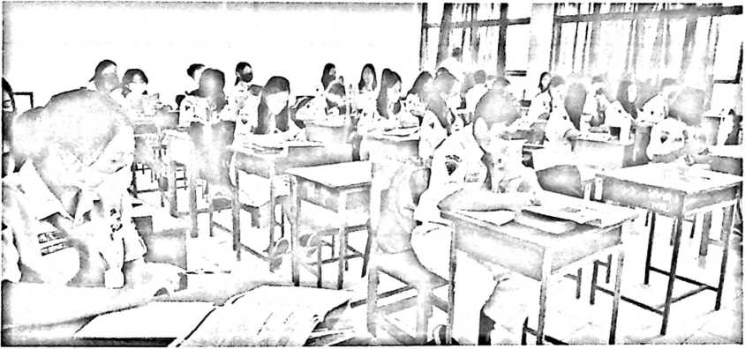
Gambar 2: Sesudah membagi siswa kedalam kelompok diskusi
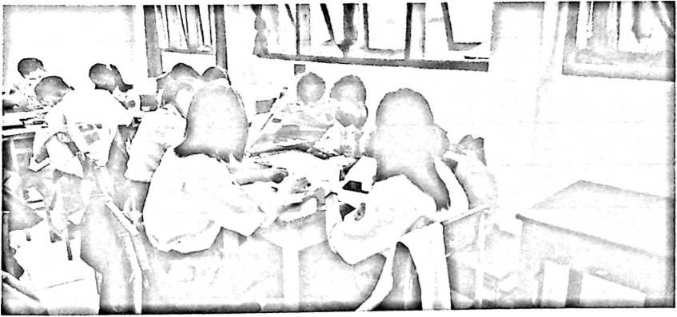

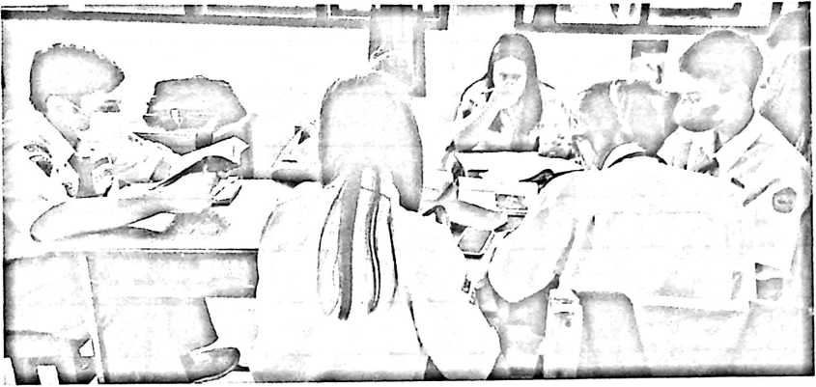
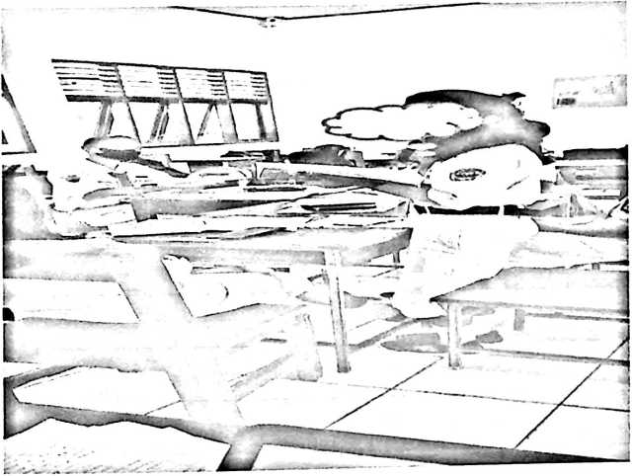
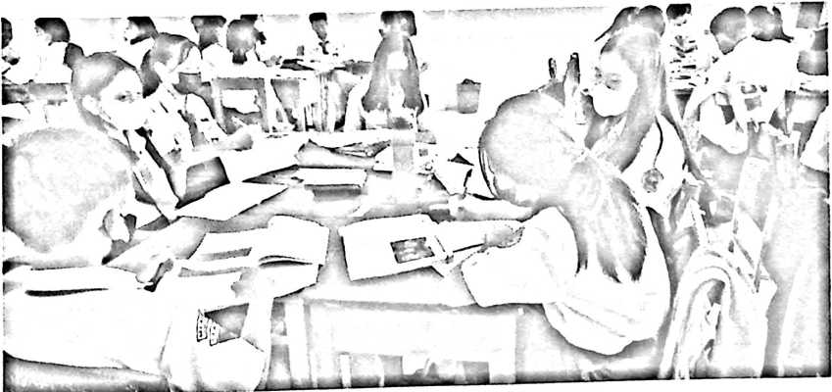

Kelas/Semester | : X (Sepuluh)/Genap
Materi Pokok | : Karya Allah dalam Kepelbagaian
Alokasi Waktu | : 2 x Pertemuan x 3 JP
A. TUJUAN  Agar siswa mampu mensyukuri  karunia Allah melalui  kebersamaan dengan orang lain  tanpa kehilangan identitas dan  mewujudkan solidaritas dan  perdamaian dalam masyarakat |  | E. Metode  Model Pembelajaran : Discovery Leaming  Metode: Tanya jawab,
F. SUMBER BELAJAR
1. Buku Pendidikan Agama Kristen Siswa
Kelas X, Kemendikbud, Tahun 2016
2. Buku refensi yang relevan,
3. Alkitab: 1 Petrus 3:15; Galatia
3:28;Kejadian 1:28; Kejadian 11:1-9
B. KOMPETENSI DASAR  1.4. Mensyukuri karunia Allah  melalui  kebersamaan dengan orang  lain tanpa  kehilangan identitas.  2.4 Bersedia hidup bersama  dengan orang lain  tanpa kehilangan identitas.  3.4 Menganalisis makna  kebersamaan dengan  orang lain tanpa kehilangan  identitas  4.4 Membuat proyek mengenai  kebersamaan  dengan orang lain tanpa  kehilangan identitas |  | G. KEGIATAN PEMBELAJARAN  4 Kegiatan Pendahuluan  J Salam ,Baca Alkitab dan Doa  J Cek Kehadiran  J Apersepsi  4 Kegiatan Inti  1. Mendiskusikan hal-hal positif dan  negatif dari keberagaman manusia.  2. Mendiskusikan pengalaman  mengenai konflik yang terjadi  karena dipicu oleh perbedaan suku,  budaya maupun agama.  3. Mendeskripsikan peran yang dapat  dilakukan oleh remaja Kristen yang  hidup di tengah perbedaan latar  belakang suku, budaya dan agama.  4 Kegiatan Penutup  J Membuat resume/kesimpulan  dengan bimbingan guru tentang  point-point penting yang muncul  dalam kegiatan pembelajaran
J Memberikan penghargaan kepada
kelompok yang telah
mempersentasekan tugas kelompok
J Melakukan Kuis
J Berdoa pada jam terakhir
C. INDIKATOR  1. Mendiskusikan hal-hal positif  dan negatif dari keberagaman  manusia.  2. Mendiskusikan pengalaman  mengenai konflik yang teijadi  karena dipicu oleh perbedaan  suku, budaya maupun agama.  3. Mendeskripsikan peran yang  dapat dilakukan oleh remaja  Kristen yang hidup di tengah  perbedaan latar belakang  suku, budaya dan agama. | H. PENILAIAN  a. Sikap Spriritual dan Sosial  b. Pengetahuan  c. Keterampilan
D. MATERI ESENSI
1. Kepelbagaian Manusia
menurut Alkitab
2. Sikap Terhadap Mereka
yang Berbeda
3. Karunia Allah dalam
Kepelbagaian
4. Suara Hati Remaja

Rpp siklus I

RENCANA PELAKSANAAN PEMBELAJARAN

(RPP)
Sekolah : SMAN 1 Tana Toraja
Mata Pelajaran : Pendidikan Agama Kristen dan Budi Pekerti
Kelas/Semester : X / Genap
Materi Pokok : Anak SMA Boleh Pacaran?
Alokasi Waktu : 1 Minggu x 3 Jam Pelajaran @45 Menit

A. Kompetensi Inti

KI-1: Menghayati dlan mengamalkan ajaran agama yang dianutnya.
KI-2: Menghayati dan mengamalkan perilaku jujur, disiplin, santun, peduli
(gotong royong, kerjasama, toleran, damai), bertanggung jawab,
responsif, dan pro-aktif dalam berinteraksi secara efektif sesuai dengan
perkembangan anak di lingkungan, keluarga, sekolah, masyarakat dan
lingkungan alam sekitar, bangsa, negara, kawasan regional, dan
kawasan internasional”.
KI-3: Memahami, menerapkan, dan menganalisis pengetahuan faktual,
konseptual, prosedural, dan metakognitif berdasarkan rasa ingin
tahunya tentang ilmu pengetahuan, teknologi, seni, budaya, dan
humaniora dengan wawasan kemanusiaan, kebangsaan, kenegaraan,
dan peradaban terkait penyebab fenomena dan kejadian, serta
menerapkan pengetahuan prosedural pada bidang kajian yang spesifik
sesuai dengan bakat dan minatnya untuk memecahkan masalah
KI-4: Mengolah, menalar, dan menyaji dalam ranah konkret dan ranah
abstrak terkait dengan pengembangan dari yang dipelajarinya di sekolah
secara mandiri, bertindak secara efektif dan kreatif, serta mampu
menggunakan metode sesuai kaidah keilmuan

1.4 Mensyukuri karunia  Allah melalui  kebersamaan dengan  orang lain tanpa  kehilangan identitas | • Mensyukuri karunia Allah melalui kebersamaan  dengan orang lain tanpa kehilangan identitas
2.4.Bersedia hidup  bersama dengan  orang lain tanpa  kehilangan identitas | • Bersedia hidup bersama dengan orang lain tanpa  kehilangan identitas
3.4 Menganalisis makna  kebersamaan dengan  orang lain tanpa  kehilangan identitas | • Mendeskripsikan arti cinta dan pacaran  • Menjelaskan arti pacaran tanpa kehilangan  identitas sebagai remaja Kristen.
4.4.Membuat proyek  mengenai  kebersamaan dengan  orang lain tanpa  kehilangan identitas | • Menyanyikan lagu sebagai bentuk syukur atas  karunia Allah yang telah memberikan masa  muda yang menyenangkan tanpa kehilangan  identitas sebagai remaja Kristen

- Tujuan Pembelajaran
Setelah mengikuti proses pembelajaran, peserta didik diharapkan dapat:
• Mensyukuri karunia Allah yang telah memberikan masa muda yang
menyenangkan tanpa kehilangan identitas sebagai remaja Kristen melalui
lagu.
• Mensyukuri karunia Allah melalui kebersamaan dengan orang lain tanpa
kehilangan identitas
• Bersedia hidup bersama dengan orang lain tanpa kehilangan identitas
• Mendeskripsikan arti cinta dan pacaran
Menjelaskan arti pacaran tanpa kehilangan identitas sebagai remaja
Kristen.
- Materi Pembelajaran

> Anak SMA Boleh Pacaran?
• Alkitab mengenai Cinta dan Persahabatan
- Metode Pembelajaran
Model Pembelajaran : Cooperative Learning
Metode: Tanya jawab, diskusi
- Media Pembelajaran

Media :
• Worksheet atau lembar kerja (siswa)
• Lembar penilaian
• LCD Proyektor

Alat/Bahan :
• spidol, papan tulis
• Laptop & infocus
- Sumber Belajar
• Buku Pendidikan Agama Kristen Siswa Kelas X, Kemendikbud, Tahun
2016
• Buku refensi yang relevan,

• Alkitab: Kejadian 2:18-25

• 1 Korintus 13
• Lingkungan setempat

H. Langkah-Langkah Pembelajaran
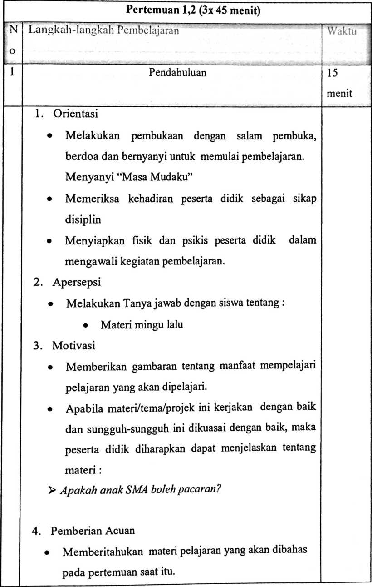

• Memberitahukan tentang tujuan pembelajaran yang
akan dicapai
• Menjelaskan mekanisme pelaksanaan pengalaman
belajar sesuai dengan langkah-langkah pembelajaran
• Pembagian kelompok belajar
2 | Kegiatan Inti | 105  menit
1. Mengamati
• Guru mengamati jalannya diskusi dalam
kelompok
2. Menanyakan
Siswa menjawab pertanyaan yang disiapkan oleh guru:
• Tentang apa itu cinta dan pacaran (jatuh cinta
dan pacaran)
• Apakah anak SMA Boleh pacaran?
3. Mengasosiasikan Informasi
a. Siswa mempertanyakan jika ada materi yang tidak
dimengerti sekaitan dengan yang telah dijelaskan
oleh guru.
b. Didalam kelompok Siswa berdiskusi dan
mengobservasi
Masalah-masalah yang terjadi dikalangan remaja
sebagai akibat dari berpacaran.
4. Mengkomunikasikan.
• Siswa mempresentasikan hasil diskusi
kelompoknya
5. Mengumpulkan informasi
Guru memperjelas diskusi pertanyaan yang telah
didiskusikan oleh siswa, siswa mendengarkan
penjelasan dari guru sesuai dengan materi
pembelajaran
3 | Kegiatan akhir | 15  menit
1. Siswa mendengarkan penjelasan guru mengenai
kesimpulan.
2. Memberikan evaluasi (tugas rumah)
3. Siswa memimpin dalam doa dan bernyanyi, untuk
mengakhiri pembelajaran.
Menyanyi “Sampai Bertemu”
4. Siswa mengucapkan salam kepada guru.
•Mell© [S®³ OM.igitiLEir' gffteip (tSfr.’ (itelMv.*
r£©iTjM^WTi jeng uEO&ti
S^L0Si^{i} 6£&/j7‘

Guru Pamong
Novianty Somba, S.Th
NIP. 19821113 201001 2 013
Mahasiswa PPL
Natasia Irene
NIRM. 1020186292
Mengetahui,
Kepala UPT SMAN 1 Tana Toraja
Drs. Hardhy Zulkifli, M.Pd.
NIP. 19650722 198603 1 014
Rpp siklus II

RENCANA PELAKSANAAN PEMBELAJARAN

(RPP)
Sekolah : SMAN 1 Tana Toraja
Mata Pelajaran : Pendidikan Agama Kristen dan Budi Pekerti
Kelas/Semester : X / Genap
Materi Pokok : Anak SMA Boleh Pacaran?
Alokasi Waktu : 1 Minggu x 3 Jam Pelajaran @45 Menit

A. Kompetensi Inti

KI-1: Menghayati dan mengamalkan ajaran agama yang dianutnya.
KI-2: Menghayati dan mengamalkan perilaku jujur, disiplin, santun, peduli
(gotong royong, kerjasama, toleran, damai), bertanggung jawab,
responsif, dan pro-aktif dalam berinteraksi secara efektif sesuai dengan
perkembangan anak di lingkungan, keluarga, sekolah, masyarakat dan
lingkungan alam sekitar, bangsa, negara, kawasan regional, dan
kawasan internasional”.
KI-3: Memahami, menerapkan, dan menganalisis pengetahuan faktual,
konseptual, prosedural, dan metakognitif berdasarkan rasa ingin
tahunya tentang ilmu pengetahuan, teknologi, seni, budaya, dan
humaniora dengan wawasan kemanusiaan, kebangsaan, kenegaraan,
dan peradaban terkait penyebab fenomena dan kejadian, serta
menerapkan pengetahuan prosedural pada bidang kajian yang spesifik
sesuai dengan bakat dan minatnya untuk memecahkan masalah
KI-4: Mengolah, menalar, dan menyaji dalam ranah konkret dan ranah
abstrak terkait dengan pengembangan dari yang dipelajarinya di sekolah
secara mandiri, bertindak secara efektif dan kreatif, serta mampu
menggunakan metode sesuai kaidah keilmuan

1.4 Mensyukuri karunia  Allah melalui  kebersamaan dengan  orang lain tanpa  kehilangan identitas | • Mensyukuri karunia Allah melalui kebersamaan  dengan orang lain tanpa kehilangan identitas
2.4.Bersedia hidup  bersama dengan  orang lain tanpa  kehilangan identitas | • Bersedia hidup bersama dengan orang lain tanpa  kehilangan identitas
3.4 Menganalisis makna  kebersamaan dengan  orang lain tanpa  kehilangan identitas | • Mendeskripsikan arti cinta dan pacaran  • Menjelaskan arti pacaran tanpa kehilangan  identitas sebagai remaja Kristen.
4.4.Membuat proyek  mengenai  kebersamaan dengan  orang lain tanpa  kehilangan identitas | • Menyanyikan lagu sebagai bentuk syukur atas  karunia Allah yang telah memberikan masa  muda yang menyenangkan tanpa kehilangan  identitas sebagai remaja Kristen

C. Tujuan Pembelajaran
Setelah mengikuti proses pembelajaran, peserta didik diharapkan dapat:
• Mensyukuri karunia Allah yang telah memberikan masa muda yang
menyenangkan tanpa kehilangan identitas sebagai remaja Kristen melalui
lagu.
• Mensyukuri karunia Allah melalui kebersamaan dengan orang lain tanpa
kehilangan identitas
• Bersedia hidup bersama dengan orang lain tanpa kehilangan identitas
• Mendeskripsikan arti cinta dan pacaran
• Menjelaskan arti pacaran tanpa kehilangan identitas sebagai remaja
Kristen.
- Materi Pembelajaran

> Anak SMA Boleh Pacaran?
• Alkitab mengenai Cinta dan Persahabatan
- Metode Pembelajaran
Model Pembelajaran : Cooperative Learning
Metode: Tanya jawab, diskusi
- Media Pembelajaran

Media :
• Worksheet atau lembar kerja (siswa)
• Lembar penilaian
• LCD Proyektor

Alat/Bahan :
• spidol, papan tulis
• Laptop & infocus
- Sumber Belajar
• Buku Pendidikan Agama Kristen Siswa Kelas X, Kemendikbud, Tahun
2016
• Buku refensi yang relevan,

• Alkitab: Kejadian 2:18-25

• 1 Korintus 13
• Lingkungan setempat

 | Pertemuan 1,2 (3x 45 menit)
N  o | Langkah-langkah Pembelajaran | Waktu
1 | Pendahuluan | 15  menit
5. Orientasi
• Melakukan pembukaan dengan salam pembuka,
berdoa dan bernyanyi untuk memulai pembelajaran.
Menyanyi “Masa Mudaku”
• Memeriksa kehadiran peserta didik sebagai sikap
disiplin
• Menyiapkan fisik dan psikis peserta didik dalam
mengawali kegiatan pembelajaran.
6. Apersepsi
• Melakukan Tanya jawab dengan siswa tentang :
• Materi mingu lalu
7. Motivasi
• Memberikan gambaran tentang manfaat mempelajari
pelajaran yang akan dipelajari.
• Apabila materi/tema/projek ini kerjakan dengan baik
dan sungguh-sungguh ini dikuasai dengan baik, maka
peserta didik diharapkan dapat menjelaskan tentang
materi:
> Apakah anakSMA boleh pacaran?
8. Pemberian Acuan
• Memberitahukan materi pelajaran yang akan dibahas
pada pertemuan saat itu.
• Memberitahukan tentang tujuan pembelajaran yang
akan dicapai
• Menjelaskan mekanisme pelaksanaan pengalaman
belajar sesuai dengan langkah-langkah pembelajaran
• Pembagian kelompok belajar
2 | Kegiatan Inti | 105  menit
6. Mengamati
• Guru mengamati jalannya diskusi dalam
kelompok
7. Menanyakan
Siswa menjawab pertanyaan yang disiapkan oleh guru:
• Tentang apa itu cinta dan pacaran (jatuh cinta
dan pacaran)
• Apakah anak SMA Boleh pacaran?
• Apakah perlu ada batasan jika berpacaran?
• Jelaskan pacaran yang sehat menurut iman
kristiani
8. Mengasosiasikan Informasi
a. Siswa mempertanyakan jika ada materi yang
tidak dimengerti sekaitan dengan yang telah
dijelaskan oleh guru.
b. Didalam kelompok Siswa berdiskusi dan
mengobservasi masalah-masalah yang terjadi
dikalangan remaja sebagai akibat dari berpacaran
yang tidak tahu batasan
9. Mengkomunikasikan.
• Siswa mempresentasikan hasil diskusi
kelompoknya
10. Mengumpulkan informasi
Guru memperjelas diskusi pertanyaan yang telah
didiskusikan oleh siswa, siswa mendengarkan
penjelasan dari guru sesuai dengan materi
pembelajaran
3 | Kegiatan akhir | 15  menit
5. Siswa mendengarkan penjelasan guru mengenai
kesimpulan.
6. Memberikan evaluasi (tugas rumah)
7. Siswa memimpin dalam doa dan bernyanyi, untuk
mengakhiri pembelajaran.
Menyanyi “Sampai Bertemu”
8. Siswa mengucapkan salam kepada guru.
171(77^7^ (sSUGiii ,

Guru Pamong Mahasiswa PPL
Novianty Somba, S.Th
NIP. NIP. 19821113 201001 2 013
Natasia Irene
NIRM. 1020186292
Mengetahui,
Kepala UPT SMAN 1 Tana Toraja
Drs. Hardhy Zulkifli, M.Pd.
NIP. 19650722 198603 1 014

PERPUSTAKAAN IAKN TORAJA
Jl. Poros Makale-Makassar KM 12 Mengkendek
SURAT KETERANGAN BEBAS PUSTAKA
Dengan ini menerangkan bahwa
Nama :NATASIA IRENE
NIP/NIM/NIS : 1020186292
No Anggota :0004815
Menurut catatan kami tidak memiliki pinjam in pustaka ataupun denda di PERPUSTAKAAN
IAKN TORAJA. Surat keterangan ini dikeluarkan untuk keperluan : Yudisium, Wisuda dan
Akademik .
Demikian Surat Keterangan ini dibuat untuk dapat dipergunakan sebagaimana mestinya.
. Tana Toraja, 13 Juli 2022
/. Penanggungjarwab Perpustakaan
I

i mp
^■ANDAtti/AS MANTING, S.Th.
:;'<’4^^^k^{J}UPT Perpustakaan

KEMENTERIAN AGAMA
INSTITUT AGAMA KRISTEN NEGERI

(IAKN) TORAJA

FAKULTAS KEGURUAN DAN ILMU PENDIDIKAN KRISTEN
_{T}qraja / Jl. Poros Makale-Makassar Km. 11,5; Tlp/Fax. (0423)24620, 24064
Mengkendek Tana Toraja
Email: sta*ntora|af?Yahoo.com
Nomor : l341/Ikn.05/PP.00.9/04/2022
Sifat : Biasa
Lampiran : -
Hal : Permohonan Penelitian
11 April 2022
Yth. Kepala SMA Negeri 1 Tana Toraja
di
Tempat
Dengan hormat,
Dalam rangka menyelesaikan studi SI di IAKN Toraja, maka perlu diadakan penelitian
lapangan. Untuk itu kami mohon kesediaan Bap.ik/Ibu untuk memberikan izin penelitian kepada:
Nama :Natasiahene
NIRM : 1020186Z 92
Program Studi : Pendidikan Agama Knsten
Yang akan meneliti tentang: “Implementasi Model Pembelajaran Kooperatife Tipe Student
Teams Achievement Division (STAD) untuk Meningkatkan Minat Belajar Siswa Kelas X
IPA 6 di SMA Negeri 1 Tana Toraja”.
Demikian permohonan ini, atas perhatian lan keijasama yang baik diucapkan terimakasih.
Tuhan memberkati.

Tembusan:
- Rektor IAKN Toraja di Tana Toraja
2. Koordinator Prodi PAK

No. | Nama | NIRM | i  Program Studi i
1. | NATASIA IRENE  ! | 1020186292  i | i  Pendidikan Agama  Kristen  ■  ■

Berdasarkan surat Kementerian Aga ia Institut Agama Kristen Nomor
1341/lkn.05/PP.00.9/04/2022 tanggal 11 April 2022 Tugas Akhir.
Telah mengadakan Penelitian di UPT SK X Negeri 1 Tana Toraja tanggal 12 April s.d
28 Mei 2022 dengan judul “ Implement si Model Pembelajaran Kooperatife Tipe
Student Teams Achievement Divis on (STAD) untuk Meningkatkan Minat
Belajar Siswa Kelas X IPA 6 di SMA N< gen 1 Tana Toraja.
Demikian surat keterangan penelitian ini dibuat untuk digunakan sebagaimana
mestinya.
an^Tpraja- 28 Mei 2022

t’F F W \

. Hardhy Zulkifli, M.Pd
f’-NiPj9650722 198603 1 014


LEMBARAN KONSULTASI BIMBINGAN SKRIPSI  O  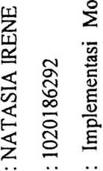  C  _o  ’S  *>  Q  o  >  «u  o  s  ’O  o |  | bJD  c
 |  | G | E
33 |  | Pa | S  E  o
s' |  |  | &
o
o
c |  | a
H |  | ■w  O  CO | kan
’E  <D  cd |  | ’g  bt | «  XI
Z |  | CD  C  G | 4)
< |  | H
s
CO
’O
X |  |  |  | 6  V
*  o |  | G  O  C/5 |  | 6  V |  | s | i> _{r}  s
33  £  cn  CO |  | jari Do | imbing | j:  i | f f  l £ | i | ll  (L '&)
C  2  S |  | atan < | Peinb | e> | '$ 1
33 |  | G  u |  | &  ^{z}0 |  | i | V  -e 4
E  Jp | ’O |  |  | & | &  o- ₀ | &
s | CL. |  |  | 1 | ¹ 1 | C | _J 1
s | S
;o  ’O | 33 | bD  c  w | kan
c | CO | >»
 | o  'g | G | S |  | cDj
33 | 33 | £fi | 5  G |  |  |  | cP
£ | C  G | 44  <w  CQ | O
G  G | vJJ  C  o | S | S |  |  |  | C-^
E | X)
E | E |  |  |  |  | J
33 | ffl | ■M |  |  |  |  | 1
’S  cn  G  ’c  o  E | 1: Dr. Syani | 33  bJD  b£  G  33  £  u  G |  |  | g, f⁵- | \  A
 | CD  C  Z |  |  |  | o
 | E
 | Lo  E  (D | No
 | cu |  |  |  | V—« |  | (N
C ——
£ l  F  M IJM  £ a & ?  J ^§1  <( ( 1 | u  o
C4  e | £>^b. \'2-<5>  1
&
&
%
§0
m |  | m | o

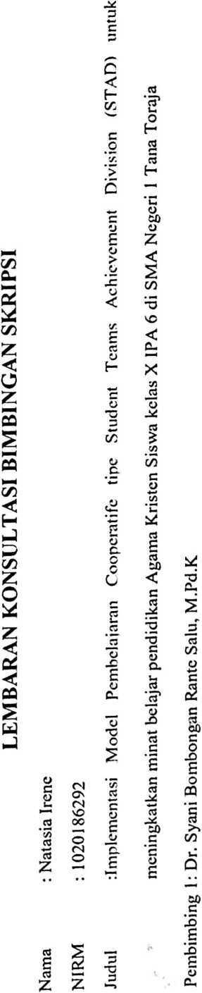
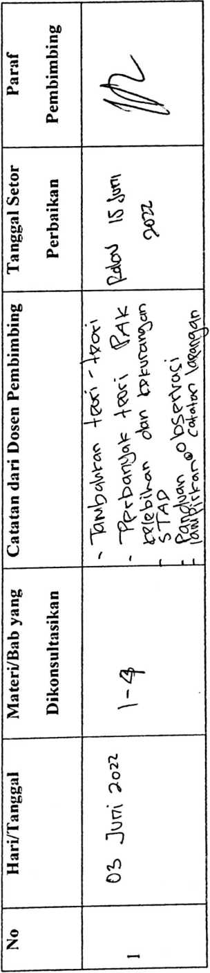

,F
*■ i | -r  cS Co | % % | c\>  1
t'  J | \i>^?  H  _{A}V)J^ | % ■<- | T^
 | c  G  Z^S  J l |  | \
u  c - S  °r3  ? O  c* G >  L^ <y  -r i l  _s |4  5£  » l 1 | -S., _{c}s  &8’ M  h-^  . 1 | IP  C c £1  IH  W  —4 1L——♦
1
(A
 | A
<
^>
'■%  ■A ?»  i | 1^  I | -<  <X<P' | s.  V
O1 | m |  | un


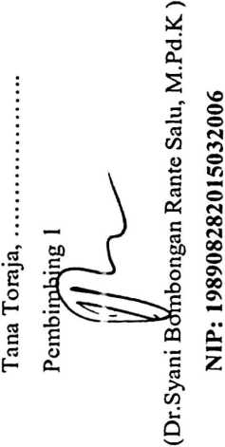

LEMBAR KONSULTASI BIMBINGAN SKRIPSI
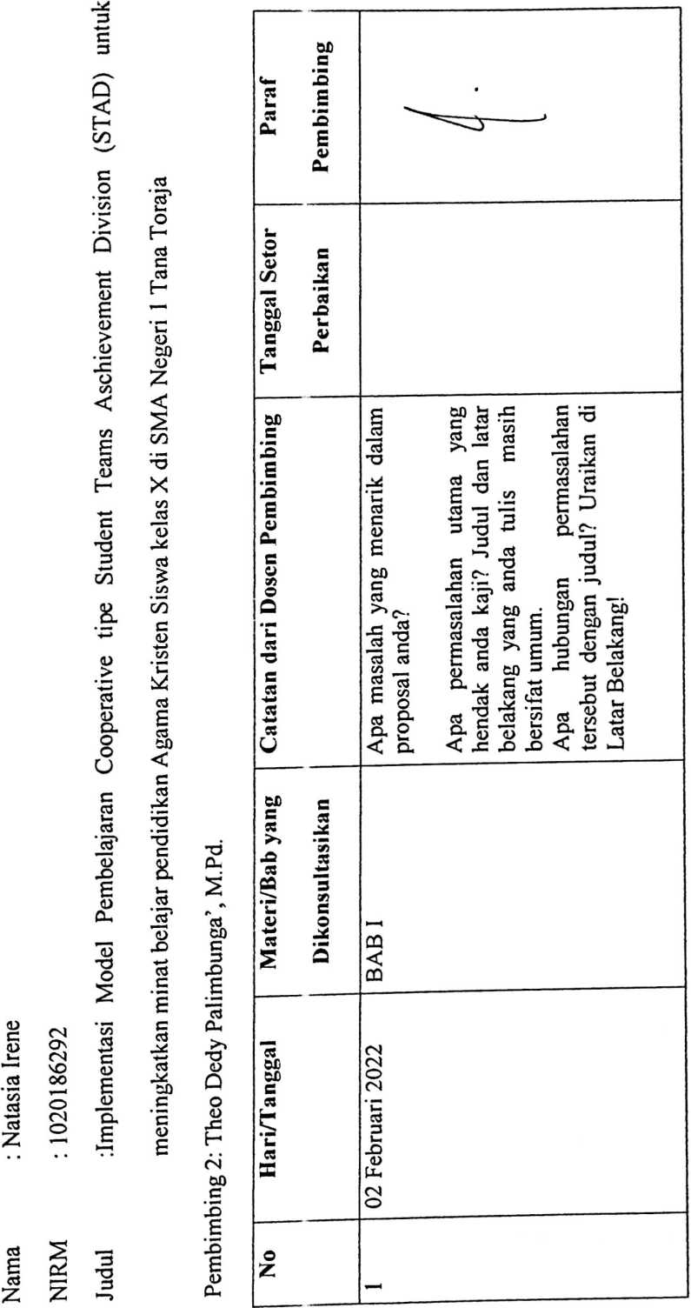

¹—\ J
Berikan argumentasi yang kuat/  teori yang mendukung argumentasi  anda tentang kaitan antara STAD  dan Minat belajar siswa. Poin ini  sangat penting karena merupakan  inti dari masalah dalam proposal.  Pertajam Rumusan Masalah.  Perbaiki penulisan.  Buat BAB 11 | Bab 11: Tambahkan Penelitian-  penelitian Terdahulu sebelum  Teori. Cari di buku atau browsing  di internet inrnal-jnmal ilmiah vang  berkaitan dengan judulmu.  Gunakan teori yang berkaitan  dengan judul dan rumusan masalah. | Penelitian-penelitian Terdahulu:  Ulas satu persatu setiap penelitian  yang anda bahas. Buat dalam  masing-masing satu paragraph  yang berisi judul, peneliti, tahun  penelitian, tujuan penelitian, cara  mengumpulkan data dan hasil  penelitian. Setelah itu uraikan  persamaan dan perbedaan  penelitian anda dengan penelitian-
BABI | BAB I-Il | BAB 1-11
22 Februari 2022 | 01 Maret 2022 | 08 Maret 2022
 | m
 |  | ,
penelitian terdahulu di paragraph  terakhir. Pertajam bahasa yang  anda gunakan.  Buat BAB III  Perbaiki cara pengutipan | Perbaiki cara menguraikan  penelitian tindakan kelas (PTK).  Pahami cara merencanakan dan  mengevaluasi dengan baik.  Buat Daftar Pustaka  Buat Daftar Isi | 1 Lanjut Seminar Proposal Skripsi
 | BAB I-III | 1 BAB l-III
 | 14 Maret 2022 | | 15 Maret 2022
 | m | S©

Paraf  Pembimbing | j
Tanggal Setor
Perbaikan
Catatan dari Dosen Pembimbing | ’IZ  %  u
Materi/Bab yang  Dikonsultasikan | $
Hari/Tanggal
No | —<
 | '■'*=? | —c
A  il  & $  <£> &) | 'i  5  k  l 8  £ t  'M  V i . _ | &  L  6^ fi  f|  lud  'o  *t < | _o,  1  p  1
1 i  t |  | i | X"  s
CM | m | Th | <r>

